Các vụ trộm cắp ở eo biển Singapore vẫn tiếp tục với tàu chở dầu và tàu chở container của MSC bị đột nhập
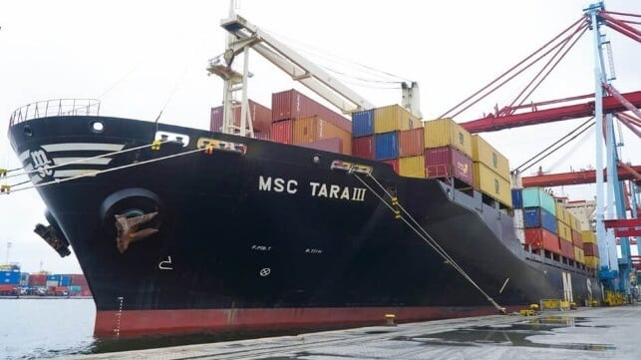
Tàu container của MSC là một trong hai tàu báo cáo có người xâm nhập tàu khi tình trạng trộm cướp vẫn tiếp diễn ở khu vực quanh eo biển Singapore (MSC)
Tình trạng trộm cướp và xâm nhập tàu vẫn gia tăng không có dấu hiệu giảm bớt ở khu vực quanh eo biển Singapore và Malacca. Hoạt động giám sát ReCAAP đã nêu lên mối lo ngại và hiện báo cáo đã có thêm hai tàu bị trộm lên tàu vào ngày 20 và 21 tháng 4 sau hai tuần tạm lắng.
Các sự cố mới nhất bao gồm một tàu container trung chuyển mà MSC gần đây đã đưa vào tuyến mới để phục vụ khu vực Châu Á. ReCAAP liệt kê báo cáo về vụ trộm nhập tàu vào sáng sớm Chủ Nhật, ngày 20 tháng 4, trên tàu MSC Tara III (trọng tải 33.232 dwt / 3.300 TEU). Tàu này đang hành trình khi phát hiện ba kẻ xâm nhập vào khoảng 05:00. Tàu ở cách Pulau Cula khoảng 5,4 hải lý, trên làn phân cách luồng giao thông hướng đông của eo biển Singapore.
Thuyền trưởng đã phát báo động chung và tập hợp thuyền bộ sau khi nhìn thấy ba người lạ trên boong trên của tàu. Họ báo cáo rằng những người này có vẻ mang theo súng. Thủy thủ đoàn an toàn và không có gì bị lấy cắp nhưng đây là sự cố đầu tiên được báo cáo kể từ ngày 7 tháng 4.
Chưa đầy 24 giờ sau, một tàu chở dầu mang cờ Panama, tàu Aquaris (trọng tải 106.500 tấn) cũng phát hiện có người lên tàu ở cùng vị trí. Tàu đang ở cách Pulau Cula 2,5 hải lý cũng ở làn phân luồng hướng đông. Một lần nữa, ba người được nhìn thấy nhưng lần này có dao và đã vào phòng điều khiển động cơ. Thuyền viên không ai bị thương và không có gì bị đánh cắp nhưng đây là sự cố thứ năm trong tháng 4.
Đầu tháng 4, tàu chở dầu Hafnia Hong Kong đã báo cáo có ba kẻ đột nhập. Trong trường hợp đó, một máy nén khí và bốn ổ khóa đã được báo cáo là bị đánh cắp. Cũng trong các sự cố gần đây, tàu container SITC Yuncheng đã báo cáo bị đánh cắp thiết bị chằng hàng và tàu container Kota Halus cho biết một máy hàn di động đã bị mất.
Kể từ đầu năm, ReCAAP đã liệt kê có tổng cộng 41 sự cố trên các tàu ở hoặc gần eo biển Singapore và Malacca. Trên toàn khu vực Đông Nam Á, ReCAAP chỉ nhận được 49 báo cáo cho đến nay trong năm 2025.
Vào cuối quý đầu tiên, ReCAAP nhấn mạnh rằng họ đã nhận được báo cáo về 35 sự cố xảy ra với tàu thuyền khi đang di chuyển ở Eo biển Malacca và Singapore. Để so sánh, họ báo cáo rằng có 11 báo cáo trong quý đầu tiên của năm 2024.
ReCAAP ISC tiếp tục thúc giục các quốc gia ven biển tăng cường tuần tra/giám sát tại vùng biển tương ứng của họ. Họ cũng kêu gọi phản ứng nhanh chóng đối với các sự cố do tàu thuyền báo cáo, tăng cường phối hợp và thúc đẩy chia sẻ thông tin về các sự cố và nhóm tội phạm có liên quan để bắt giữ thủ phạm. Đối với các tàu thuyền, họ kêu gọi thận trọng hơn và cảnh giác hơn khi tình trạng trộm cướp vẫn tiếp diễn.
Phòng Hàng hải Quốc tế, một bộ phận chuyên trách của Phòng Thương mại Quốc tế, trong báo cáo quý đầu tiên của mình, đã cảnh báo rằng khu vực Đông Nam Á đã trở thành điểm nóng của nạn cướp biển. Họ cũng kêu gọi hành động nhiều hơn để ngăn chặn sự gia tăng các sự cố hiện tại trong khu vực.
---------------------------------

